Приложение
к постановлению администрации
ЗАТО г. Радужный Владимирской области
от 15.07.2022 № 926

ЗАКЛЮЧЕНИЕ
Комиссии по землепользованию и застройке ЗАТО г. Радужный
Владимирской области о результатах общественных обсуждений

11 июля 2022 года 15 ч.00 м. Администрация ЗАТО г. Радужный
Владимирской области

Наименование проекта, рассмотренного на общественных обсуждениях.

О предоставлении разрешения на условно разрешенный вид использования земельного участка общей площадью 364 кв.м, расположенного в 7/2 квартале Благодар г. Радужного Владимирской области, – религиозное использование, в целях надлежащего оформления религиозной организацией «Казанский женский монастырь города Радужный Владимирской области Владимирской Епархии Русской Православной Церкви (Московский Патриархат)» земельно-правовых документов на указанный земельный участок и постановки его на кадастровый учет в Управлении Росреестра по Владимирской области.

Сведения об участниках общественных обсуждений.

В ходе проведения общественных обсуждений с 27 июня по 10 июля 2022 года на официальном сайте администрации ЗАТО г. Радужный Владимирской области в сети «Интернет», на котором были размещены материалы проекта, замечаний и предложений на официальный сайт администрации ЗАТО г. Радужный от граждан, организаций не поступило.

Выводы комиссии по землепользованию и застройке
ЗАТО г. Радужный Владимирской области:

Рекомендовать администрации ЗАТО г. Радужный Владимирской области утвердить настоящее заключение результатов общественных обсуждений.

Настоящее заключение о результатах общественных обсуждений подготовлено на основании протокола общественных обсуждений от 11.07.2022 (приложение).

Приложение:
Протокол общественных обсуждений от 11.07.2022, на 4 л.

Председатель Комиссии:
Заместитель главы администрации города, председатель комитета по управлению муниципальным имуществом администрации ЗАТО г. Радужный | _____________ | В.А. Семенович
Члены комиссии:  Заместитель главы администрации  города по городскому хозяйству  ЗАТО г. Радужный | _____________ | В.А. Попов
Председатель муниципального  казенного учреждения «Городской  комитет муниципального хозяйства  ЗАТО г. Радужный» | _____________ | О.Г. Митенин
Начальник отдела архитектуры  и градостроительства МКУ «ГКМХ»,  главный архитектор | _____________ | А.А. Лифанов
Заместитель председателя комитета по управлению муниципальным имуществом администрации ЗАТО г. Радужный | _____________ | С.В. Лисецкий
Заключение подготовила  заместитель начальника отдела архитектуры  и градостроительства МКУ «ГКМХ» | ____________ | Э.З. Луговенко

ПРОТОКОЛ
общественных обсуждений по проекту градостроительной деятельности.

" 11 " июля 2022 г. 10 ч.00 м. Администрация ЗАТО г. Радужный
Владимирской области

Наименование проекта, рассмотренного на общественных обсуждениях:
о предоставлении разрешения на условно разрешенный вид использования земельного участка общей площадью 364 кв.м, расположенного в 7/2 квартале Благодар г. Радужного Владимирской области, – религиозное использование.

Срок общественных обсуждений:
с 27 июня по 10 июля 2022 года.

Организатор общественных обсуждений:
отдел архитектуры и градостроительства муниципального казенного учреждения «Городской комитет муниципального хозяйства ЗАТО г. Радужный Владимирской области» (далее – отдел архитектуры и градостроительства МКУ «ГКМХ»).

Опубликование оповещения о начале (сроках) общественных обсуждений о проекте градостроительной деятельности осуществлено:
- в сети «Интернет», на официальном сайте администрации ЗАТО г. Радужный Владимирской области http://www.raduzhnyi-city.ru/, Главная, раздел «Новости» - 17.06.2022 года;
на временном строении пульта охраны, расположенного в квартале 7/2 Благодар г. Радужного – 17.06.2022 года;
- в информационном бюллетене администрации ЗАТО г. Радужный Владимирской области «Радуга-информ» от 24.06.2022 года № 44.

Постановление администрации ЗАТО г. Радужный Владимирской области от 16.06.2022 № 775 «О проведении общественных обсуждений по проекту решения о предоставлении разрешения на условно разрешенный вид использования земельного участка» опубликовано:
– в сети «Интернет», на официальном сайте администрации ЗАТО г. Радужный Владимирской области - 16.06.2022;
– в официальной части информационного бюллетеня администрации ЗАТО г. Радужный Владимирской области «Радуга-информ» от 23.06.2022 № 43.

Проектные материалы по проекту градостроительной деятельности опубликованы
– в сети «Интернет», на официальном сайте администрации ЗАТО г. Радужный Владимирской области, http://www.raduzhnyi-city.ru/city/gradostroitelnaya-deyatelnost/publichnye-slushaniya-i-obshchestvennye-obsuzhdeniya/obsuzhdeniya-s-27-iyunya-po-10-iyulya.php;
– на временном строении пульта охраны, расположенного в квартале 7/2 Благодар г. Радужного.

С материалами указанного проекта на бумажном носителе участники общественных обсуждений могли ознакомиться с 27 июня по 10 июля 2022 года в отделе архитектуры и градостроительства МКУ «ГКМХ ЗАТО г. Радужный», по адресу: г. Радужный, 1 квартал, д. 55 (здание городской администрации), кабинеты 404, 406.

Общественные обсуждения проводились в целях соблюдения прав и законных интересов правообладателей земельных участков и объектов капитального строительства по проекту решения о предоставлении разрешения на условно разрешенный вид использования земельного участка.

Участники общественных обсуждений имели право с 27 июня по 10 июля 2022 года вносить предложения и замечания, касающиеся указанного проекта:
1) посредством официального сайта администрации ЗАТО г. Радужный;
2) в письменной форме в адрес администрации ЗАТО г. Радужный;
3) посредством записи в журнале учета посетителей экспозиции проекта, в отделе архитектуры и градостроительства МКУ «ГКМХ».

Информация, содержащаяся в опубликованном оповещении:
В оповещении администрация ЗАТО г. Радужный Владимирской области проинформировала жителей города, организации, расположенные на территории города, о проведении общественных обсуждений; о теме проекта градостроительный деятельности; о времени, месте и сроке проведения общественных обсуждений; о том, где можно ознакомиться с материалами проекта; о возможности внесения участниками общественных обсуждений предложений и замечаний по рассматриваемому проекту.

Содержание проекта градостроительной деятельности.
В соответствии с Правилами землепользования и застройки ЗАТО г. Радужный Владимирской области, утвержденными решением Совета народных депутатов ЗАТО г. Радужный от 02.03.2009 № 3/29, в редакции от 16.11.2020 № 6/41, вид разрешенного использования земельных участков в территориальной зоне Ж-3 – «религиозное использование» - является условно разрешенным.
В целях надлежащего оформления религиозной организацией «Казанский женский монастырь города Радужный Владимирской области Владимирской Епархии Русской Православной Церкви (Московский Патриархат)» (далее – Казанский женский монастырь) земельно-правовых документов на земельный участок, общей площадью 364 кв.м, расположенный в территориальной зоне Ж-3, по адресу: 7/2 квартал Благодар, г. Радужный, Владимирская область, постановки его на кадастровый учет в Управлении Росреестра по Владимирской области (далее – Земельный Участок), на официальном сайте администрации ЗАТО г. Радужный Владимирской области в сети «Интернет» проведены общественные обсуждения по рассмотрению проекта градостроительной деятельности – предоставление разрешения на условно разрешенный вид использования Земельного Участка – религиозное использование.

Земельный Участок примыкает с южной стороны к земельному участку с кадастровым номером 33:23:000103:17, площадью 1373 кв.м, предоставленному в аренду Казанскому женскому монастырю для размещения объектов религиозного и благотворительного назначения. На Земельном Участке объекты капитального строительства отсутствуют.

Сведения об участниках общественных обсуждений.

В ходе проведения общественных обсуждений с 27 июня по 10 июля 2022 года на официальном сайте администрации ЗАТО г. Радужный Владимирской области в сети «Интернет», на котором были размещены материалы проекта, замечаний и предложений на официальный сайт администрации ЗАТО г. Радужный от граждан, организаций не поступило.
В отделе архитектуры и градостроительства МКУ «ГКМХ» (в месте экспозиции проектной документации на бумажном носителе) посетителей экспозиции проекта не было.

Приложение: Схема расположения земельного участка – на 1 л.

Начальник отдела архитектуры
и градостроительства МКУ «ГКМХ»,
главный архитектор А.А. Лифанов

Протокол подготовила
Заместитель начальника отдела архитектуры
и градостроительства МКУ «ГКМХ» Э.З. Луговенко

Приложение к Протоколу от 11.07.2022

Схема расположения земельного участка
общей площадью 364 кв.м
в 7/2 квартале Благодар г. Радужного Владимирской области
для предоставления разрешения на условно разрешенный вид использования земельного участка – религиозное использование

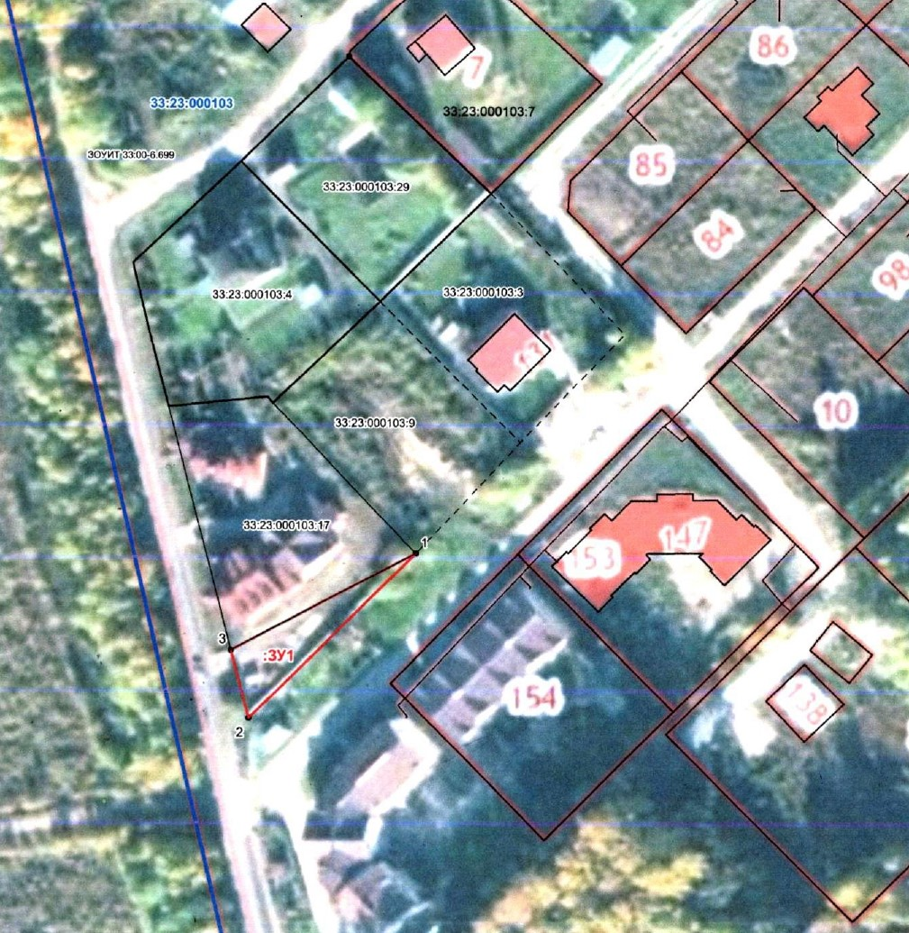

- границы земельного участка общей площадью 364 кв.м

